Karta pracy – Kinematyka. Posumowanie działu

1. Wskaż poprawne dokończenie zdania.
Pasażer jadącego autobusu stoi przy kasowniku. W tym czasie jest w ruchu względem
A. kierowcy autobusu. | C. siedzących pasażerów.
B. swojego plecaka. | D. pasażera idącego od kierowcy.

2. Wskaż wszystkie poprawne dokończenia zdania.
Chłopiec jedzie na rowerze ruchem jednostajnym prostoliniowym, jeśli
A. prędkość zmienia się w czasie, a tor jest linią prostą.
B. droga rośnie wprost proporcjonalnie do czasu ruchu, a tor jest linią prostą.
C. prędkość jest stała, a tor ruchu jest linia prostą.
D. droga jest stała, a tor ruchu jest linia prostą.

3. Uzupełnij tabelę.
Rodzaj ruchu | Wielkości dane | Wielkość szukana | Wynik wraz z jednostką
Ruch jednostajny prostoliniowy | v = 30 m/s s = 15 m | t =?
Ruch jednostajny prostoliniowy | v = 8 m/s t = 4 s | s =?
Ruch jednostajnie przyspieszony prostoliniowy | a = 2 m/s² t = 4 s | v =?
Ruch jednostajnie przyspieszony prostoliniowy | a = 4 m/s² t = 3 s | s =?

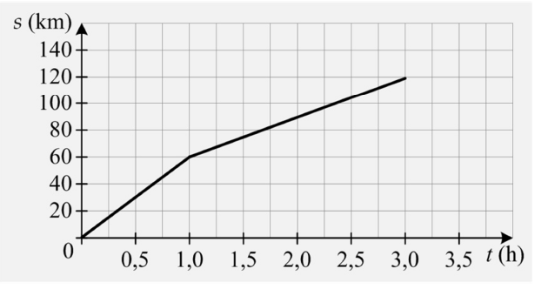 | 4. Wykres przedstawia zależność drogi od czasu dla ruchu pewnego samochodu. Oblicz prędkość średnią.

5. Wykres przedstawia zależność prędkości od czasu dla dwóch pojazdów ruszających z postoju.  Wskaż wszystkie poprawne zdania.  A. Pojazd I poruszał się ze stałym przyspieszeniem o wartości 3 m/s².  B. Prędkość pojazdu II wzrastała w każdej sekundzie o 2 m/s.  C. Przyspieszenie pojazdu II miało trzy razy mniejszą wartość niż pojazdu I.  D. Przyspieszenie pojazdu II miało o 3 m/s² mniejszą wartość niż pojazdu I. | 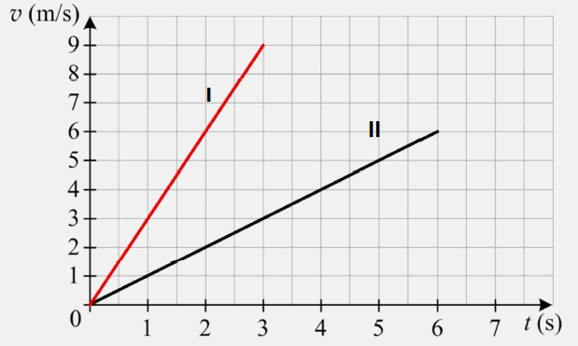

6. Obserwując start zawodników w biegu na krótkim dystansie, zauważono, że jeden z nich już po pierwszej sekundzie wyprzedził pozostałych biegaczy. Dokończ zdanie. Wybierz właściwą odpowiedź spośród podanych. Analizując ruch tego zawodnika, możemy stwierdzić, że w czasie pierwszej sekundy:
A. pokonał on krótszy dystans niż pozostali.
B. tylko on poruszał się ruchem przyśpieszonym.
C. poruszał się on z największym przyśpieszeniem.
D. poruszał się z tą samą średnią prędkością co pozostali.

7. Wykres przedstawia zależność prędkości autobusu poruszającego się między dwoma  przystankami od czasu jego przemieszczania. Zaznacz P, jeśli zdanie jest prawdziwe, lub F, jeśli zdanie jest fałszywe. | 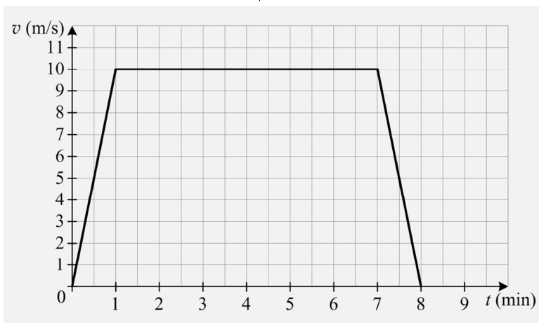
a) Autobus przebył taką samą drogę podczas rozpędzania i hamowania. P/F
b) Ruchem jednostajnym autobus poruszał się przez 8 minut. P/F
c) Odległość między przystankami wynosiła 4,2 km. P/F
d) Średnia prędkość autobusu podczas rozpędzania wynosiła 6 m/s. P/F

8. Na podstawie przedstawionego wykresu zależności prędkości od czasu uzupełnij zdania. Zaznacz P, jeśli zdanie jest prawdziwe, lub F, jeśli zdanie jest fałszywe. | 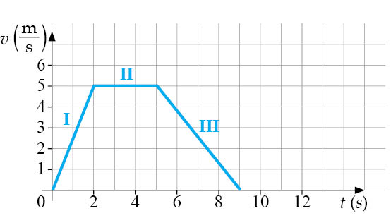

a) Trzeci odcinek wykresu odpowiada ruchowi jednostajnie opóźnionemu. | P / F
b) Przyspieszenie ciała w pierwszych dwóch sekundach wynosiło 2,5 m/s². | P / F
c) Droga przebyta przez ciało pomiędzy 2 a 5 sekundą ruchu wynosiła 0 m. | P / F
d) Całkowita droga przebyta przez ciało w czasie 9 sekund wyniosła 30 m. | P / F
e) Średnia prędkość ciała w czasie pierwszych 5 sekund ruchu miała wartość 2 m/s. | P / F

9. Zaznacz w komórce tabeli P, jeśli zdanie jest prawdziwe, lub F, jeśli jest fałszywe.
a | Względność ruchu polega na tym, że to, czy ciało spoczywa, czy porusza się, zależy od wyboru układu odniesienia. | P / F
b | Jeśli znamy prędkości chwilowe w kolejnych sekundach ruchu samochodu, możemy określić, jakim ruchem (przyspieszonym czy opóźnionym) się on porusza. | P / F
c | Ruch po linii prostej, w którym prędkość maleje w dowolny sposób, nazywamy prostoliniowym jednostajnie opóźnionym. | P / F
d | W ruchu prostoliniowym jednostajnie opóźnionym przyspieszenie jest stałe. | P / F
e | Wykresem zależności prędkości od czasu w ruchu jednostajnie zmiennym jest prosta. | P / F

10. W tabelach zapisano dane dotyczące ruchu prostoliniowego dla dwóch ciał: drogi i czasu dla ciała C₁ oraz prędkości i czasu dla ciała C₂.
  C₁ | t [s] | 0 | 2 | 4 | 6
  C₁ | s [m] | 0 | 1 | 2 | 3
  C₂ | t [s] | 0 | 2 | 4 | 6
  C₂ | v [m/s] | 0 | 1 | 2 | 3
Jakim ruchem poruszają się ciała C₁ i C₂? Wybierz spośród podanych.
- Obydwa ciała poruszają się ruchem jednostajnym.
- Obydwa ciała poruszają się ruchem jednostajnie przyspieszonym
- Ciało C₁ porusza się jednostajnym, a ciało C₂ ruchem jednostajnie przyspieszonym
- Ciało C₂ porusza się jednostajnym, a ciało C₁ ruchem jednostajnie przyspieszonym

11. Na wykresie przedstawiono zależność prędkości od czasu dla zawodnika trenującego biegi na pewnym dystansie.  Wskaż wszystkie zdania prawdziwe.  A. Zawodnik trenował biegi na dystansie 110m.  B. Prędkość średnia zawodnika podczas tego treningu wynosiła około 9,1 m/s.  C. Zawodnik podczas rozpędzania poruszał się z przyspieszeniem 2,5 m/s².  D. Droga przebyta przez zawodnika ruchem jednostajnym była dziewięć razy dłuższa niż droga przebyta podczas pierwszych 2 sekund jego ruchu. | 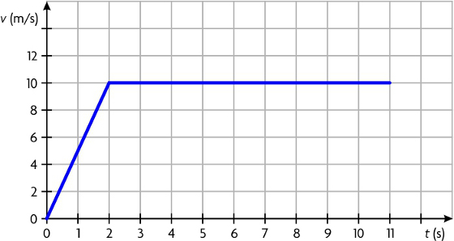

12. Na wykresie przedstawiono zależność prędkości samochodu od czasu jego ruchu.  Wskaż wszystkie zdania prawdziwe.  A. Maksymalna prędkość samochodu wynosiła 108 km/h.  B. Z największym przyspieszeniem samochód poruszał się w ciągu pierwszych 10 s ruchu.  C. Na każdym z etapów, gdy poruszał się ruchem jednostajnym, samochód przebył taką samą drogę.  D. W ciągu pierwszych 10 s ruchu samochód przebył dwa razy dłuższą drogę niż podczas ostatnich 10 s ruchu. | 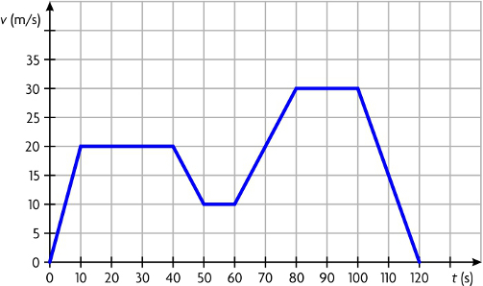

13. Po analizie wykresów oceń prawdziwość każdego zdania. Zaznacz w komórce tabeli P, jeśli zdanie jest prawdziwe, lub F, jeśli jest fałszywe. Na rycinie przedstawiono wykresy zależności drogi od czasu dla dwóch toczących się kul. |  |  | 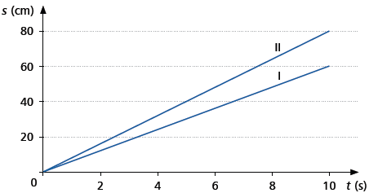
 | a | Druga kula przebyła drogę o 20 cm większą. |  | P / F
 | b | Wartość prędkości drugiej kuli była równa 0,8 m/s. |  | P / F
 | c | Wartość prędkości pierwszej kuli była równa 6 cm/s. |  | P / F

